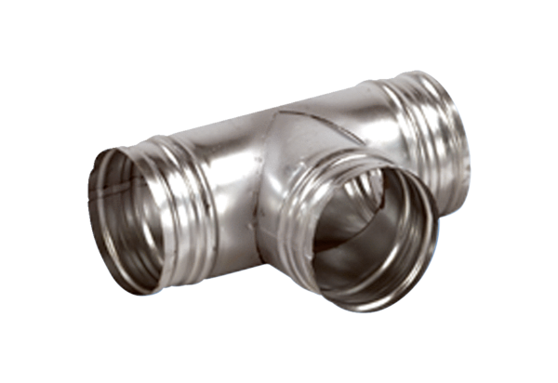Odbočka 90° AB 160-200Obsah dodávky: 1 kusSortiment: K
Typové číslo: 0055.0373Výrobce: MAICO

